Kraków dnia: 18.08.2022 r.
Szpital Miejski Specjalistyczny
im. Gabriela Narutowicza w Krakowie
ul. Prądnicka 35-37
31-202 Kraków

WYKONAWCY
ubiegający się o zamówienie publiczne

WYJAŚNIENIA TREŚCI SWZ - 16
Dotyczy: postępowania o udzielenie zamówienia publicznego, prowadzonego w trybie przetarg nieograniczony na ”Zakup i dostawa wyrobów medycznych II” – znak sprawy ZP/26/2022.
Zamawiający, działając na podstawie art. 135 ust. 6 ustawy z dnia 11 września 2019 r. Prawo zamówień publicznych (t.j. Dz.U. z 2021r. poz. 1129 z późn. zm.), udostępnia poniżej treść zapytań do Specyfikacji Warunków Zamówienia (zwanej dalej ”SWZ”) wraz z wyjaśnieniami:
Pytanie nr 16
Pytanie nr 1
Dotyczy Pakiet 12 poz. 1 - Igła do nakłucia kręgosłupa i nakłuć diagnostycznych
Czy Zamawiający dopuści igłę do znieczulania podpajęczynówkowego oraz do nakłuć diagnostycznych ,ze szlifem typu Quinke 27G x 88mm. Składa się z cienkiej stalowej igły z mandrynem. Oznaczenie koloru mandrynu zgodne z międzynarodowym kodem oznakowania według norm DIN EN ISO 6009. Przeźroczysta końcówka typu Luer Lock umożliwia jednoczesną kontrolę w czasie wkłucia. Pryzmat zmieniający barwę w nasadce ułatwia kontrolę wkłucia i zapobiega wyciekowi pobieranego materiału. Sterylne, bez pirogenów, nietoksyczne, nie zawiera metali ciężkich, zawiera osłonę na igłę. Igła nie wyginająca się przy przekłuciu skóry i nie wymagająca igły prowadzącej. Opakowanie jałowe, pakowane pojedynczo z możliwością aseptycznego otwierania. Na każdym jednostkowym opakowaniu umieszczona data ważności.
Odpowiedź: Dopuszcza się.

Pytanie nr 2
Dotyczy Pakiet 22 poz. 1 - Zestaw do nakłucia jamy otrzewnej
Z powodu zaprzestania produkcji zestawu typu Peritofix, czy Zamawiający wyrazi zgodę na zestaw oferowany w zastępstwie, w którego skład wchodzą następujące elementy:

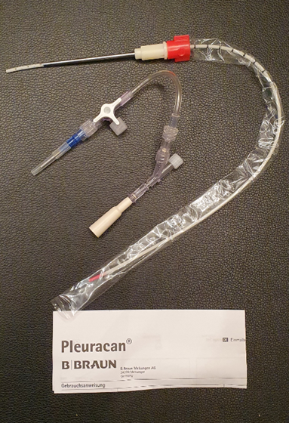

Odpowiedź: Zamawiający nie wyraża zgody.

Pytanie nr 3
Dotyczy Pakiet 39 poz. 1 i poz. 2 - Zestaw do znieczuleń
Czy Zamawiający dopuści zestaw do znieczulenia zewnątrz-oponowego renomowanej firmy B.Braun: (igła Touhy, cewnik, filtr, strzykawka niskooporowa, łącznik) jałowy, jednorazowego użycia, pakowany pojedynczo, cewnika posiada łącznik do umocowania.
Odpowiedź: Zgodnie z SWZ.

Przewodniczący Komisji Przetargowej

Ewa Deńca

